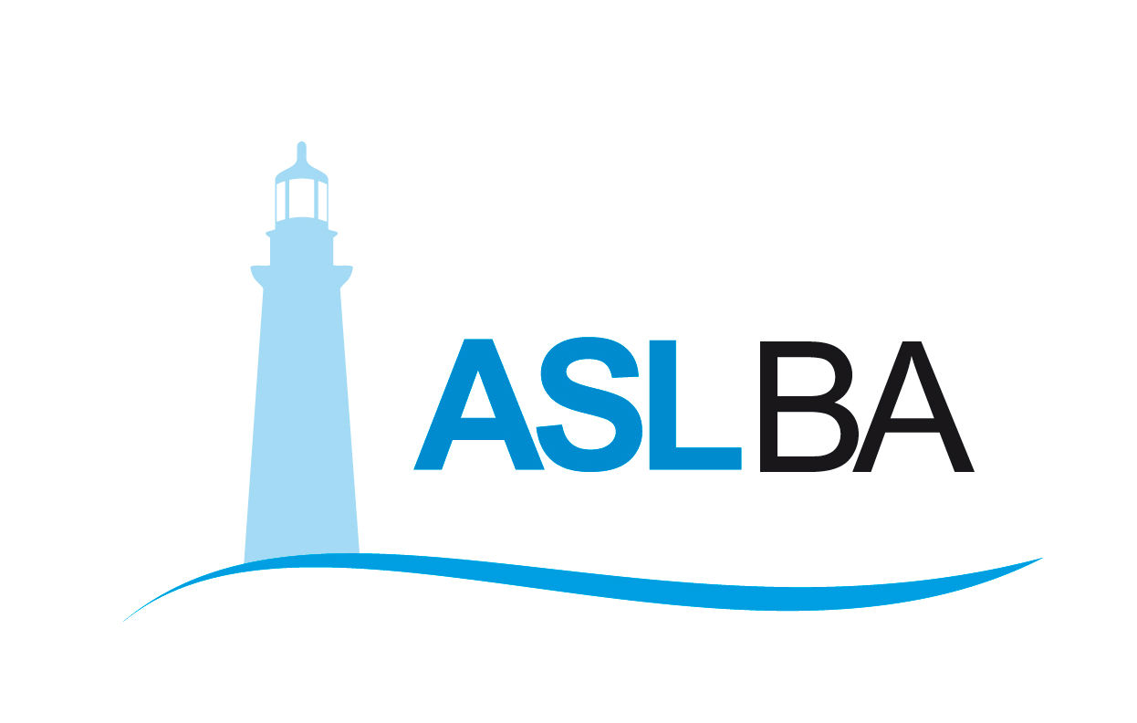
Ufficio Stampa – Direzione Generale
Mail ufficio.stampa@asl.bari.it

COMUNICATO STAMPA

Vaccino anti Covid, oggi la seconda dose per operatori del 118, medici Usca e tamponatori

Prosegue la somministrazione dei richiami per tutto il personale sanitario vaccinato lo scorso 31 dicembre

Bari, 21 gennaio 2021 – Prosegue - nel rispetto dello scadenzario previsto dalla campagna vaccinale - la somministrazione della seconda dose del vaccino Pfizer agli operatori sanitari ASL vaccinati lo scorso 31 dicembre. Questa mattina sono partite le somministrazioni della seconda dose di vaccino anti Covid agli operatori del servizio 118 e al personale sanitario dell’Ospedale Perinei di Altamura.
In linea con il cronoprogramma previsto, i richiami del vaccino hanno coinvolto anche medici Usca, tamponatori e operatori del Dipartimento, precedentemente vaccinati, in quanto categorie prioritarie per il livello di rischio contagio. A vaccinare i soccorritori della Unità di Urgenza ed Emergenza della ASL Bari nella sede del Sisp di Noicattaro, Maurizio Ferrara, dirigente medico responsabile Covid per l’Area Sud del Dipartimento di Prevenzione, affiancato da una infermiera.
Nella fase 1 – e in particolare per la prima dose - sono stati vaccinati complessivamente circa 648 operatori del Dipartimento del 118, tra medici, infermieri, autisti e volontari soccorritori. L’adesione è stata quasi totale, con sole 5 astensioni.
La somministrazione della seconda dose è in corso oggi anche ad Altamura, destinata al personale sanitario in servizio all’Ospedale della Murgia e ad una parte dei dipendenti del distretto socio sanitario 4 già vaccinati a fine dicembre.
Dall’avvio della campagna vaccinale ad oggi prosegue senza sosta il lavoro dei vaccinatori della ASL Bari per un totale di 16.500 dosi somministrate. La larga adesione del personale sanitario ha posto la necessità di avere una distribuzione capillare sul territorio di sedi deputate alla somministrazione dei vaccini. Il nucleo operativo aziendale ha infatti predisposto 23 punti vaccinali, di cui 8 nei presidi ospedalieri, 8 nelle sedi territoriali dei Servizi Igiene e Sanità Pubblica-SISP del Dipartimento di prevenzione e altri 7 nei distretti socio sanitari. Ai centri territoriali si aggiungono le equipe mobili - per le tre aree nord, sud e metropolitana del Dipartimento - che si occupano dei vaccini in RSA, RSSA e comunità chiuse a maggiore rischio di infezione da Sars- Cov- 2.

Valentina Marzo
Ufficio stampa Asl Bari
Cell. 3291659049
Email: valentina.marzo@asl.bari.it

